Мастер-класс Буриченко Е.Л.

по теме: «Повышение качества образования с применением процессуального мониторинга
в практической деятельности учителя»

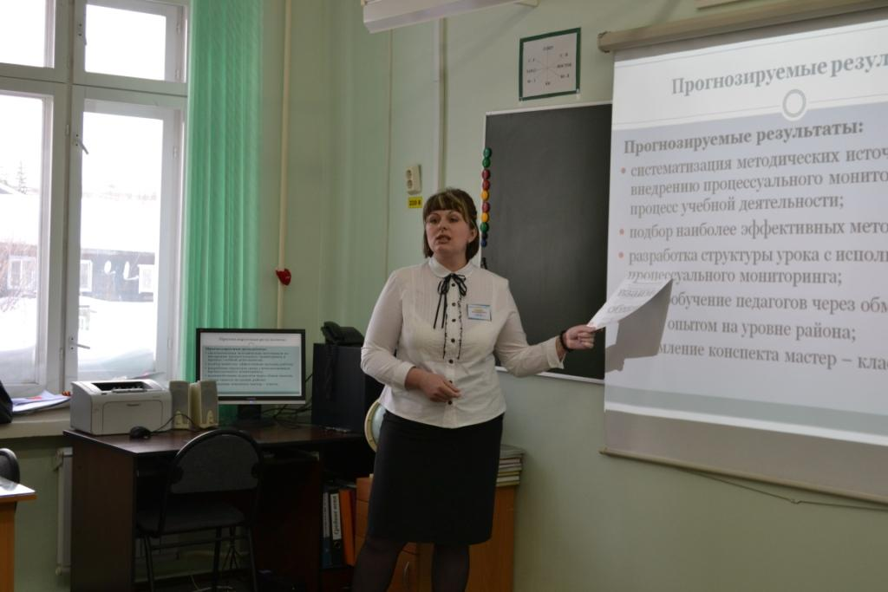

Форма: презентация педагогического опыта c элементами имитации учебного процесса.
- Цель: совершенствование форм и методов обучения и воспитания, способствующих формированию ключевых компетенций и повышению уровня качества знаний обучающихся с внедрением процессуального мониторинга.

Прогнозируемые результаты:
- систематизация методических источников по внедрению процессуального мониторинга в процесс учебной деятельности;
- подбор наиболее эффективных методик работы;
- разработка структуры урока с использованием процессуального мониторинга;
- взаимообучение педагогов через обмен опытом;
- обмен опытом на уровне района;
- оформление конспекта мастер – класса.

1. Понятие процессуального мониторинга. Как сделать так, чтобы сохранить интерес учащихся к предмету с первого до последнего урока?

- Как создать атмосферу поиска и творчества на уроке?
- Как сделать так, чтобы учиться было интересно?
- Чему нужно обучать на уроках иностранного языка?
- Как сохранить положительную динамику достижений учащихся во внеурочной деятельности по предмету?

Чтобы ответить на эти вопросы мне пришлось в корне поменять систему своей работы. Для этого я обратилась к новым педагогическим технологиям, в частности к процессуальному мониторингу.

Что же такое педагогический мониторинг?

Мониторинг – слово, вошедшее в педагогический лексикон относительно недавно. Современный словарь иностранных слов определяет это понятие как постоянное наблюдение, за каким-либо процессом с целью выявления его соответствия желаемому результату или первоначальным предположениям.

Расширение возможности педагогической деятельности и совершенствование учебного процесса возможно при наличии объективной обратной связи, которая выражается в упорядоченности и направлении всех видов деятельности, всех субъектов учебного процесса на достижение планируемых результатов и принятия оперативных решений по ситуации. Для реализации такого подхода применим мониторинг учебного процесса на уровне предмета.

Под мониторингом учебного процесса (процессуальный мониторинг) на уровне предмета понимается процедура отслеживания планируемых результатов обучения учебного предмета через организацию системы контроля, сбора, обработки информации, представляющей собой совокупность показателей для анализа, прогноза и моделирования учебного процесса, направленного на достижение поставленных целей.

Получение своевременной информации о ходе протекания учебного процесса на уроке в процессе изучения раздела позволяет лучше понять его сущность, а если возникают отклонения, оперативно вносить коррективы. Мониторинг дает возможность своевременно вмешиваться в механизмы, закономерности образовательного процесса или развития личности.

В основе данной технологии заложено диагностируемое целеполагание учебного процесса на уроке, что позволяет убедительно проверить усвоенный учебный материал, причем на заранее заданном уровне. Мониторинг учебного процесса меняет его логику, он ориентирует все субъекты на результат. Еще преимущество данной педтехнологии в том, что дети могут оценить свои умения на уроке сами, внося свои оценки (+ если освоил данное умение) в листы достижений, и это позволяет учителю включить каждого ребенка в учебный процесс.

На данном и следующих уроках можно осуществлять коррекцию этих умений и управлять развитием ребенка на индивидуальном уровне, а также добиваться усвоения госстандарта на базовом уровне и качественно готовить всех учащихся к новой форме аттестации в 9-х классах и к ЕГЭ, начиная с начальной школы.

Данная педтехнология заставляет учителей работать в режиме деятельностно- компетентностного подхода добиваться максимально хороших результатов обучения.

2. Структура урока с применением процессуального мониторинга.
- установка детей на самостоятельное целеполагание;
- определение основных этапов урока;
- неоднократное возвращение к поставленным целям и задачам каждого этапа;
- организация оценивания работы каждого ребенка на уроке (самооценивание и т. д.);
- рефлексия;
- подведение итогов с обращением к целям и задачам урока.

3. Варианты установки детей на самостоятельное целеполагание и определение основных этапов урока.

- Как вы начинаете свой обычный урок?
- Как происходит знакомство с новой темой урока и основными этапами изучения новой темы?
- Чему научился ваш ученик на уроке, что усвоил, а что пока нет?

Рекомендуемые приемы:
- тест с взаимоисключающими пунктами;
- создание проблемной ситуации;
- ключевые слова и фразы;
- схемы;
- ассоциаграммы.

- Неоднократное возвращение к поставленным целям и задачам каждого этапа (коррекция умений ребенка).

Рекомендуемые приемы:
- ведение листов успеха;
- матриц учебных достижений учащихся и т.д.

- Подведение итогов мастер-класса. Рефлексия.
Слово «синквейн» происходит от французского, означающего — пять.
Синквейн — это стихотворение, состоящее из пяти строк.

Название (обычно существительное): урок с применением процессуального мониторинга
Описание (обычно прилагательное): современный
Действия: коррекция умений ребенка, работа на результат
Чувство (фраза: «Уча других, мы учимся сами»
Повторение сути: педтехнология работает в режиме деятельностно- компетентностного подхода

